Утверждено Решением Думы
от 28.06.2007г. № 22
(в редакции Решений Думы от 20.12.2007г. № 67 , от 29.12.07 № 79)

МУНИЦИПАЛЬНАЯ ЦЕЛЕВАЯ ПРОГРАММА
«РАЗВИТИЕ ТУРИСТСКОЙ ДЕЯТЕЛЬНОСТИ В ПАРАБЕЛЬСКОМ РАЙОНЕ»
НА 2007-2012 ГОДЫ

с. Парабель
2007г.

МУНИЦИПАЛЬНАЯ ЦЕЛЕВАЯ ПРОГРАММА
«РАЗВИТИЕ ТУРИСТСКОЙ ДЕЯТЕЛЬНОСТИ В ПАРАБЕЛЬСКОМ РАЙОНЕ»

Паспорт муниципальной целевой программы:
- Основания для разработки Программы
- Основная цель, задачи и сроки реализации Программы
- Система программных мероприятий на 2007 – 2012 гг.(Приложение 1):
  - нормативно-правовая база
  - создание условий для развития туристической деятельности
  - содействие развитию материальной базы туризма
  - кадровое обеспечение развития туризма
- Реализация туристских проектов (Приложение 2)
- Ресурсное обеспечение Программы
- Механизм реализации Программы
- Организация управления Программой и контроль за ходом ее реализации
- Социально-экономическая эффективность реализации Программы.

МУНИЦИПАЛЬНАЯ ЦЕЛЕВАЯ ПРОГРАММА
«РАЗВИТИЕ ТУРИСТСКОЙ ДЕЯТЕЛЬНОСТИ
В ПАРАБЕЛЬСКОМ РАЙОНЕ»

ПАСПОРТ МУНИЦИПАЛЬНОЙ ЦЕЛЕВОЙ ПРОГРАММЫ
«РАЗВИТИЕ ТУРИСТСКОЙ ДЕЯТЕЛЬНОСТИ
В ПАРАБЕЛЬСКОМ РАЙОНЕ»

Наименование Программы | Муниципальная целевая программа «Развитие туристской деятельности в Парабельском районе»
Основания  для разработки Программы | Постановление Главы Администрации (Губернатора) Томской области от 9.10.2000г. №376 «О концепции развития туризма в Томской области в 2001-2010гг»  Постановление Главы Парабельского района от 04.05.2006 №181 «О развитии туризма в Парабельском районе»  Распоряжение Главы Парабельского района от 19.02.2007 года № 50 «О создании рабочей группы для разработки программы»
Муниципальный заказчик | Администрация Парабельского района
Основные  разработчики  Программы | Администрация Парабельского района  Отдел культуры Парабельского района
Главная цель  Программы | Создание в Парабельском районе условий для развития современного высокоэффективного и конкурентоспособного туристического комплекса, обеспечивающего широкие возможности для удовлетворения потребностей российских и иностранных граждан в разнообразных туристических услугах
Сроки реализации  Программы | 2007-2012 гг.
Основные  разделы  Программы | 1. Основания для разработки Программы  2. Основная цель, задачи и сроки реализации Программы  3. Система программных мероприятий  4. Реализация туристских проектов  5. Ресурсное обеспечение Программы  6. Механизм реализации Программы  7. Организация управления Программой и контроль за ходом ее реализации 8. Социально-экономическая эффективность реализации Программы
Основные  исполнители  Программы | Отдел культуры  Администрация Парабельского района  Субъекты предпринимательской деятельности
Объемы и  источники  финансирования  Программы
  Источники финансирования | Стоимость (тыс.руб.) | Сроки финансирования
   |  | 2007г. | 2008г. | 2009г. | 2010г. | 2011г. | 2012г.
  Бюджет Парабельского сельского поселения | 118,00 | 118,00
  Бюджет Парабельского сельского поселения | 118,00 | 118,00 | 0 | 0 | 0 | 0 | 0
  Бюджет Новосельцевского сельского поселения | 59,00 | 9,00 | 50,00 | 0 | 0 | 0 | 0
  Районный бюджет | 12 601,00 | 671,00 | 8030,00 | 2850,00 | 350,00 | 350,00 | 350,00
  Областной бюджет | 330 500,00 | 300000,00 | 4000,00 | 12000,00 | 5000,00 | 5000,00 | 4500,00
  Федеральный бюджет | 1 701 000,00 | 0,00 | 0,00 | 125250,00 | 125250,00 | 125250,00 | 125250,00
  Внебюджетные средства | 27 820,00 | 6022,50 | 9 438,50 | 8599,00 | 3630,00 | 130,00 | 0,00
  Итого: | 2 072 098,00 | 306820,50 | 21518,50 | 148699,00 | 134230,00 | 130730,00 | 130100,00
Организация управления Программой и  контроль за ее  реализацией | Текущее управление, координацию и контроль выполнения мероприятий Программы осуществляет Администрация Парабельского района совместно с Думой Парабельского района

- Основания для разработки Программы

Современная индустрия туризма является одной из крупнейших высокодоходных и наиболее динамичных отраслей экономики.
Развитие туризма оказывает стимулирующее воздействие на такие секторы экономики, как транспорт, связь, торговля, строительство, сельское хозяйство, производство товаров народного потребления, и составляет одно из наиболее перспективных направлений структурной перестройки экономики. Туристская отрасль влияет на социальную сферу посредством создания новых рабочий мест и обеспечения благоприятных условий для оздоровления и организации отдых людей.
Вместе с тем важнейшими факторами развития отрасли являются природно-рекреационные и историко – культурные особенности территории. Эти особенности присущи Парабельскому району, в частности:
- богатство и разнообразие растительного и животного мира;
- истории села Парабель больше четырехсот лет;
- в Парабельском районе проживают коренные малочисленные народов Севера - селькупы;
- музеи – объекты туристского показа;
- регулярность проведения крупных традиционных и культурных мероприятий;
- развитие народного творчества.
Наличие богатого культурного и природного потенциала позволит Парабельскому району завоевывать серьезные позиции на туристском рынке при соблюдении следующих условий - проведение активной государственной и муниципальной политики в области развития туризма, а также эффективное сотрудничество бизнеса и власти.
Настоящая Программа направлена на создание организационной и экономической среды для формирования современной туристической деятельности в Парабельском районе, содействия развитию материальной базы туризма.
Программа носит комплексный инновационный характер и призвана стимулировать процесс становления в сфере туризма современных рыночных отношений и адекватных им механизмов государственного регулирования. Реализация Программы предполагает органичное сочетание бюджетных и внебюджетных источников финансирования с преимущественным использованием последних. Принимая во внимание ограниченные возможности инвестирования развития материальной базы туризма за счет средств местного бюджета, предусматривается использование различных форм государственного стимулирования для привлечения в сферу туризма частных инвестиций.

- Основная цель, задачи, сроки и этапы реализации Программы

Цель - создание в Парабельском районе условий для развития современной высокоэффективной и конкурентоспособной туристской индустрии, обеспечивающей, с одной стороны, широкие возможности для удовлетворения потребностей российских и иностранных граждан в разнообразных туристических услугах, а с другой – значительный вклад в развитие экономики района, в том числе за счет налоговых поступлений в бюджет, увеличения количества рабочих мест, сохранения и рационального использования природно-рекреационного и культурно-исторического потенциала.
Основными задачами Программы являются:
- создание условий для развития внутреннего, въездного, социального и самодеятельного туризма;
- поддержка развития малого предпринимательства;
- стимулирование развития материальной базы туризма (средств размещения и инфраструктуры) путем привлечения инвестиций для реконструкции и нового строительства туристических объектов;
- создание условий для возрождения и развития традиционных центров туризма с обширным природным и историко-культурным потенциалом;
- проведение активной рекламной деятельности, направленной на формирование образа Парабельского района как район благоприятный для туризма;
- эффективное и рациональное использование рекреационных земель;
- создание новых рабочих мест в сфере туризма и сопряженных отраслях.

К видам туристской деятельности на территории Парабельского района относятся:
  - событийный;
  - экологический;
  - этнический;
  - транзитный;
  - деревенский гостевой;
  - познавательный.
Сроки реализации Программы – 2007 – 2012гг. в два этапа:
2007 – 2008гг. – первый этап включает в себя реализацию мероприятий, направленных на:
- формирование нормативно – правовой базы развития туризма;
- выработку стратегии рекламного обеспечения;
- формирование систем информационного и кадрового обеспечения;
- разработку инвестиционных проектов по развитию материальной базы;
- начало нового строительства объектов туристской индустрии;
- установление деловых контактов с партнерами по межрегиональному и международному сотрудничеству.
2009 – 2012 гг. – второй этап:
- развитие материальной базы туризма в рамках проектов, прежде всего средств размещения и инфраструктуры;
- принятие активного участия в региональных, федеральных и международных туристских программах, способствующих развитию внутреннего и въездного туризма и привлечению инвестиций.

- Система программных мероприятий
Система мероприятий охватывает основные направления государственной и муниципальной политики в области туризма (Приложение 1) и включает: нормативно – правовую базу развития туризма; совершенствование системы организации туристской деятельности и управления развитием туризма; содействие развитию материальной базы туризма; кадровое обеспечение развития туризма.

4. Реализация туристских проектов
Реализация туристских проектов предполагает ряд мероприятий по таким направлениям как (Приложение 2):
- с. Парабель;
- с. Нарым;
- д.Юрты Мумышевы;
- источник Чистый Яр;
- д.Юрты Тюхтерево;
- урочище Калугино;
- Оськино озеро.

5. Ресурсное обеспечение

Финансирование Программы осуществляется за счет следующих источников:
- средства федерального бюджета;
- средства областного бюджета;
- средства районного бюджета;
- средства бюджетов Парабельского и Новосельцевского сельских поселений;
- внебюджетные средства.
Финансирование мероприятий инвестиционных проектов в области развития туристской инфраструктуры осуществляется их участниками в объемах и порядке, предусмотренных инвестиционными проектами.
В качестве государственной поддержки реализации мероприятий Программы предусматривается возможность использования средств федерального бюджета, выделяемых в установленном порядке в рамках федеральной целевой программы "Развитие туризма в Российской Федерации".
Для реализации мероприятий Программы предусматривается привлечение внебюджетных средств. Внебюджетными источниками формирования финансовых ресурсов выступают:
- собственные средства субъектов туристской деятельности;
- средства частных инвесторов, используемые для реализации целевых инвестиционных проектов;
- кредиты банков;
- средства фондов и общественных организаций;
- средства ассоциаций и объединений субъектов туристской деятельности.

6. Механизм реализации

Механизм реализации Программы предусматривает отработку организационно - финансовых схем обеспечения системы мероприятий и проектов развития материальной базы туризма в соответствии с содержанием этапов выполнения Программы. Для достижения основной цели Программы необходимо участие большого числа исполнителей. Взаимодействие участников Программы предполагается осуществлять через отдел культуры Парабельского района.
Администрация района организует проведение открытых конкурсов для выбора исполнителей проектов с целью наиболее эффективного размещения заказов для выполнения работ по каждому мероприятию.
Развитие материальной базы туризма будет осуществляться путем реализации конкретных проектов в основном за счет привлечения внебюджетных средств. Активное привлечение кредитов банков, средств фондов и общественных организаций, заинтересованных в реализации мероприятий и проектов Программы, а также других внебюджетных средств.
Заказчик Программы при необходимости может обращаться в установленном порядке в федеральные органы исполнительной власти, органы исполнительной власти субъектов Российской Федерации с ходатайством о предоставлении организациям, участвующим в реализации Программы, инвестиционных кредитов, целевых дотаций или субсидий, а также с предложениями о других видах государственной поддержки.

7. Организация управления Программой и контроль за ходом ее реализации

Текущее управление, координацию и контроль выполнения мероприятий Программы осуществляет Администрация Парабельского района совместно с Думой Парабельского района.
Принципами управления Программы являются: добровольность участия всех субъектов в реализации ее целей и задач; конкуренция как основа развития рынка туристских услуг; корпоративность участников как основа эффективной реализации приоритетных направлений; отчетность и ответственность участников реализации.
Контроль за ходом реализации Программы предполагает следующие меры:
- Дума Парабельского района, Администрация Парабельского района осуществляют общий контроль за ходом реализации данной Программы и ее финансовым исполнением, проводят мониторинг основных показателей по выполнению Программы.
- Исполнители Программы осуществляю реализацию мероприятий по Программе.

8. Социально-экономическая эффективность реализации Программы

В результате осуществления Программы в Парабельском районе должен сформироваться развитый туристский комплекс, соответствующий установленным требованиям к уровню его инфраструктуры, сервисному обслуживанию и обеспечивающий, с одной стороны, потребности российских и иностранных граждан в разнообразных туристских услугах, а с другой - осуществление туристской деятельности как доходной отрасли экономики района.
Реализация мероприятий Программы будет способствовать укреплению материальной базы туризма, росту вместимости и комфортабельности средств размещения туристов, освоению местных лечебно-оздоровительных ресурсов, расширению географии и многообразия туристских маршрутов, разработке новых видов и форм туризма.
Главный социальный эффект Программы будет состоять в создании прочных предпосылок и условий для удовлетворения потребностей населения в активном и полноценном отдыхе, укреплении здоровья, приобщении к культурным ценностям.
Развитие туризма станет стимулом развития отраслей экономики, связанных с туристской индустрией, и социально-экономического развития района. Обеспечит дополнительные поступления в федеральный, областной и местный бюджеты вследствие значительного увеличения доходов от реализации туристских услуг и сопряженных видов экономической деятельности.

Приложение 1
ПЕРЕЧЕНЬ МЕРОПРИЯТИЙ

NN | Наименование мероприятия | Исполнители | Ожидаемые результаты
1. Нормативно-правовая база развития туризма в Парабельском районе
1.1 | Разработка и мониторинг  нормативных правовых актов Парабельского района в  сфере туризма | Администрация Парабельского района  Отдел культуры | Формирование и совершенствование нормативно-  правовой базы системы  муниципального регулирования туристской деятельности
1.2 | Формирование базы данных  для подготовки предложений в проекты нормативных правовых актов федерального и областного уровня | Администрация Парабельского района  Отдел культуры Субъекты туристской деятельности | Учет местных особенностей туристской деятельности, анализ практики применения законодательных актов РФ
2. Создание условий для развития туристической деятельности в Парабельском районе
2.1 | Активное участие в Общественном  координационном совете по туризму | Администрация Парабельского района | Взаимодействие органов  государственной власти,  органов местного само-  управления, координация  работы субъектов туристской деятельности всех форм собственности и различной ведомственной подчиненности в вопросах, требующих участия органов власти
2.2 | Создание туристско-экскурсионных подразделений, зарегистрированных на территории Парабельского района | Администрация Парабельского района  Совет предпринимателей Парабельского района | Расширение сети субъектов туристской деятельности для решения задач,  связанных с реализацией  Программы развития туризма
2.3 | Комплекс мероприятий по  поддержке и развитию малого предпринимательства  в сфере туризма | По согласованию с Департаментом потребительского рынка Департаментом предпринимательства и реального сектора экономики  Администрация Парабельского района  Субъекты туристской деятельности | Создание благоприятных  условий для становления  и развития малого предпринимательства
2.4 | Комплекс мероприятий по  привлечению к участию в  Программе субъектов предпринимательства, оказывающих туристические услуги для туризма и отдыха и участвующих в развитии сферы гостеприимства (строительство гостиницы, кафе; заготовка и реализация дикоросов; изготовление предпринимателями сувенирной продукции) | По согласованию с Департаментом потребительского рынка Департаментом предпринимательства и реального сектора экономики  Администрация Парабельского района  Субъекты туристской деятельности | Развитие туристской инфраструктуры. Расширение ассортимента товаров и продуктов питания для туризма и отдыха
NN | Наименование мероприятия | Исполнители | Ожидаемые результаты
2.5 | Участие в международных  и внутрироссийских туристических конгрессах,  форумах, совещаниях | Оргкомитет по развитию туризма в Парабельском районе  Субъекты туристской деятельности | Расширение деловых связей, продвижение местного турпродукта на туристском рынках
2.6 | Мероприятия по формированию и пополнению информационных банков данных | Оргкомитет по развитию туризма в Парабельском районе  Субъекты туристской деятельности  Организации на  конкурсной основе | Формирование единого ин-  формационного пространства в сфере туризма с использованием современных технологий
3. Содействие развитию материальной базы туризма в Томской области
3.1 | Разработка программы «Развитие малого предпринимательства в Парабельском районе» | Администрация Парабельского района | Освоение новых туристских районов.  Стимулирование развития  материальной базы туризма путем привлечения инвестиций
3.2 | Принятие участия в федеральных, областных программах по развитию туристской деятельности | Субъекты туристской деятельности Администрация Парабельского района | Создание условий для ускорения реконструкции, модернизации и строительства объектов туристской индустрии
4. Кадровое обеспечение выполнения Программы
4.1 | Мероприятия, направленные на подготовку кадров для сферы туризма | Образовательные учреждения  Отдел культуры  Администрация Парабельского района | Обеспечение кадровым персоналом сферы туризма, улучшение сервисного обслуживания
4.2 | Активное сотрудничество с Ассоциацией | Отдел культуры  Администрация Парабельского района | Подготовка квалифицированных кадров, обмен опытом

Приложение 2
Обзор потенциальных возможностей

В настоящее время Парабельский район имеет достаточно большой туристско-рекреационный потенциал для развития въездного туризма, для зимнего и летнего отдыха, и существуют достаточно веские предпосылки для его развития.

Богатство и разнообразие животного и растительного мира

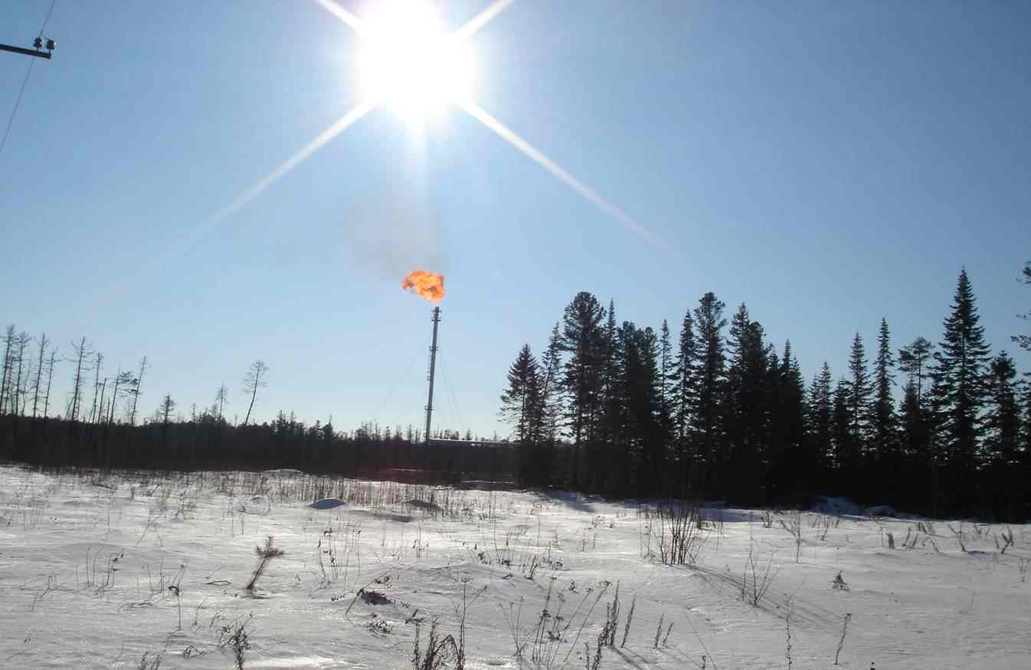
Парабельский район расположен в четырехстах километрах на северо-восток от г.Томска. С областным центром район связан автодорогой круглогодичного сообщения. Его площадь составляет 35 тыс.кв.км., недра богаты нефтью, газом, торфом, артезианской водой.
Большая часть охотничьих животных -представители тайги: белка, соболь, бурый медведь, лось, рысь, бурундук. Встречается американская норка, бобр, светлый хорь.
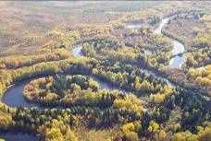
Район покрыт густой речной сетью общей протяженностью 5900 км. Местные реки извилисты, имеют малый уклон. Наиболее крупные из них: Обь, Парабель, Пайдугина. Самое крупное озеро Томской области –Мирное – расположено на Парабельской земле и имеет площадь 18 кв.км. Животный мир водоемов насчитывает около двадцати видов рыб, среди них ценные: осетр, нельма, муксун, стерлядь. В озерах обитают карась, линь. Не менее разнообразна и орнитофауна рек и озер. Это водоплавающие: кряква, чирок – свистун, шилохвость, нырки, свиязь; боровая дичь: глухарь, тетерев, куропатка, рябчик.
Особой гордостью жителей района являются местные дикоросы. Кедровый орех, брусника, клюква, черника, чага, белый гриб.
На территории сегодняшнего Парабельского района наряду с традиционными рыбодобычей и охотничьим промыслом развитие получила нефтегазодобыча. Функционируют нефтеперекачивающая и газокомпрессорная станции.
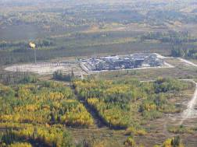
На территории района открыто более двадцати месторождений углеводородного сырья. Часть из них уже разрабатывается, часть ждет своего часа.
Природные ресурсы муниципального образования уникальны и являются основой для развития экологического туризма. Особенно привлекательными уже на первых порах могут быть: источник минеральной (лечебной) воды «Чистый Яр», Нельмачевский бор с ягодными и грибными богатствами, Чигаринский кедрач, речки Сочига и Чигас, богатые рыбой озера.
Лугинецкое месторождение

Исторические особенности Парабельского района

Редкое место в Томской области имеет всемирную известность и такую богатейшую историю, как село Нарым.
В 1581 году отряд казачьей вольницы под предвадительством Ермака совершил военную экспедицию, в результате которой вся северо-западная часть Сибири вошла в состав русского государства. Десятый в Сибири острог названный Нарымский был поставлен в 1596 году, на 8лет раньше чем г.Томск. На территории Томской области это первое укрепленное русское поселение, первая крепость-острог.
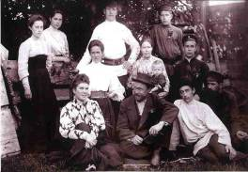
Парабельский район расположен в той части Сибири, которая называлась Нарымским краем. Практически с момента освоения этого края русскими поселенцами сюда стали ссылать политических и уголовных преступников. Сначала это было место царской политической ссылки. В период становления молодой страны Советов сюда активно высылались враги советского строя. В 30-е годы наши края стали местом ссылки огромного потока спецпереселенцев. Самыми видными политическими ссыльными Нарымского края были И.В.Сталин и Д.Д.Донской, Я.М. Свердлов, В.В. Куйбышев.
Группа политссыльных,1911г.
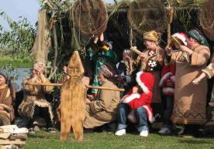
Нарымский край - это место компактного проживания коренных малочисленных народов севера – селькупов, которых история помнит здесь задолго до прихода первых русских служилых людей. У селькупов, и поныне живущих здесь, святое и бережное отношение к истокам своей культуры. Не случайно именно в Парабельском районе создан и действует вот уже пятый год этнический культурный центр , ансамбль селькупского танца и песни «Варг-Кара», проводятся такие национальные праздники, как праздник Солнца, Пестрой стрелы и Первой рыбы. Вот уже четвертый год на Парабельской земле на живописном Оськином озере проходит неповторимый по своему колориту национальный селькупский праздник «Легенды Севера»
Парабель – это старинное, но достаточно современное и очень благоустроенное село, способное приятно удивить ухоженностью улиц и усадеб, богатейшими цветниками и газонами, располагающее современными учреждениями культуры, магазинами, рестораном «Элегия» и ночным клубом «Отдых», где широко развиты транспортные услуги через МУП АТП и сеть частных такси. Парабель – это село богатой духовной культуры. В 2006 году освящен храм в честь Преображения Господня. Парабель это село, удивляющее гостей количеством личных автомобилей, телевизионных «тарелок», домов, отделанных сайдингом и построенных по индивидуальному проекту.
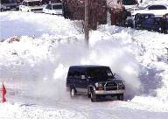
Это край, где набирают обороты такие виды отдыха, как автогонки и гонки на буранах в зимнее время, полеты на парапланах и катание на водных лыжах и водных мотоциклах летом.

Наш край готов и со временем сможет принимать гостей разного уровня: туристов среднего достатка и способных нести серьезные расходы, любителей деревенской экзотики и предпочитающих комфортные условия отдыха, любителей доступной рыбалки и охотников больших промыслов. А еще парабельцы просто любят встречать гостей на своих интересных больших и малых праздниках, потому что по- сибирски гостеприимны и широки душой.
Сегодня мы предлагаем к рассмотрению 7 объектов, привлекательных, на наш взгляд, для туризма на территории Парабельского района (Парабель, Нарым, Мумышево, Чистый Яр, Тюхтерево, Калугино, Оськино озеро).
Село Парабель

Общие сведения

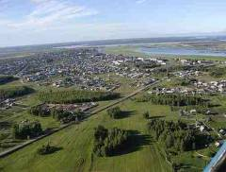
Село Парабель является районным центром Парабельского района. Расположено на севере Томской области. Сегодня в Парабели проживает чуть более шести тысяч человек. Парабель с областным городом Томском соединяется круглогодичной автодорогой в 380 км, две трети расстояния – асфальтированная дорога. В летнее время осуществляется дополнительная связь водным транспортом по реке Обь.
Парабель – это старинное сибирское село, 406- летней интереснейшей истории.
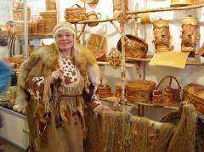
Парабель – это место проживания коренных малочисленных народов Севера - южных селькупов. Много тайн хранит наша древняя земля. Во время археологических раскопок в 1995 году недалеко от Парабели, близ деревни Малые Бугры, было обнаружено большое количество предметов вооружения: красивейшие сабли, мечи, кинжалы, наконечники, железные шлемы и кольчуги. Воинственный народ проживал здесь две тысячи лет назад. В том же году в полутора километрах от Парабели на правом берегу реки Вяловка были найдены удивительные бронзовые предметы. Специалистами эти находки были датированы пятым веком до нашей эры и отнесены к Кулайской археологической культуре. В районе свято чтут истоки селькупской культуры. Не случайно именно здесь четыре года назад созданы этнический центр и ансамбль селькупской культуры «Варг-Кара». Только он два года подряд достойно представляет южных селькупов на Всероссийском фестивале КМНС «Манящие миры», на всероссийской выставке «Северная цивилизация. Регион Экспо», на международном фестивале «Духи слушают. Шаманизм в Сибири», который проходил в феврале нынешнего года во Франции и Швейцарии.

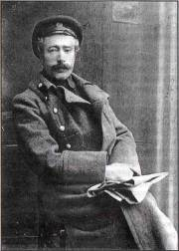
Парабель – это место 12-летней ссылки и гибели Д.Д.Донского и место его плодотворной работы как врача. Далеко не все знали, что этот человек был одним из руководителей партии-эсеров. Документы свидетельствуют, что он являлся вторым лицом в партии. При его непосредственном участии было спланировано и осуществлено покушение на В.И.Ленина 30 августа 1918 года во дворе завода Михельсона в Москве. Стреляла в Ленина и тяжело его ранила эсерка Фани Каплан, которую казнили спустя четыре дня. Верховный революционный трибунал приговорил Д.Д. Донского вместе с 14 другими обвиняемыми к расстрелу. Однако исполнение приговора было приостановлено, и Донской в 1924 году был выслан в Парабель. Двенадцать лет его плодотворной врачебной практики дали огромное развитие здравоохранению Нарымского края. Биография этого видного политика трагически завершилась в с.Парабель в 1936 году .
Д.Д. Донской
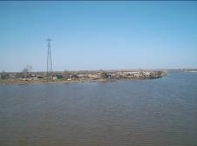
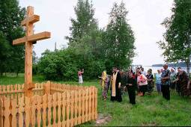
Парабель – это место массовой высадки спецпереселенцев в 30-годы прошлого столетия. До сих пор есть документальные и живые свидетели тех печальных событий. Один из них - остров Заполой, принявший весной 1929 года тридцатитысячную массу стариков и женщин с детьми. В последние пять лет в Парабельском районе ведется активная работа в рамках творческого проекта «Память». Результатом этого стало увековечивание памяти жертв сталинских репрессий и установка памятного знака врачам-первопроходцам Нарымского края. Летом 2006 года на территориях двух северных районов –Парабельского и Каргасокского – был реализован еще один социально-значимый для населения творческий проект «Прощение и память», в ходе которого состоялись митинги, вечера памяти и скорби в поселках, организованных спецпереселенцами, были установлены кресты и проведены отпевание жертв сталинских репрессий на острове Заполой, с.Шпалозавод и с.Нарым.
Остров Заполой
Акция «Прощение и память»
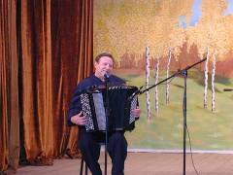
Парабель – это малая родина народных артистов России братьев Геннадия и Александра Заволокиных. В бывшей небольшой деревеньке Щука познакомились их родители, высланные как и тысячи других раскулаченных в этот суровый край. Именно здесь сыграли скромную, но веселую свадьбу. А потом переехали в с. Парабель и обосновались в маленьком домишке, который до сих пор стоит в одном из переулков села. Здесь- то и родились один за другим братья. Когда Александру было семь, а Геннадию пять лет родители задумали переехать в с.Сузун Новосибирской области. Там и прошло основное детство и юность будущих гармонистов. Став, уже зрелыми и знаменитыми братья Заволокины впервые вернулись на свою малую родину под названием Парабель в 1979 году. С тех пор звала и манила их родная
А.Заволокин

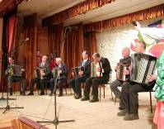
земля и односельчане с удивительной периодичностью. После трагической гибели Геннадия, частыми гостями парабельцев стал Александр Дмитриевич, его сын Антон и их творческий коллектив «Вечерка». И в каждый их приезд оживают парабельские гармони, звучат русские песни и задиристые частушки.

Парабель – это самый музеефицированный район Томской области. На территории Парабельского района функционируют: музей политической ссылки В Нарыме, районный историко-краеведческий музей, музей боевой славы, районная картинная галерея в с. Парабель.
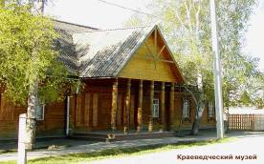
Особой гордостью жителей райцентра является историко-краеведческий музей.
В его залах представлена природа и история родного края. Большой интерес вызывает у посетителей музея комплекс, представляющий животных, обитавших на этой земле. В музее хранятся бивни, зубы и кости мамонта волосатого, череп бизона, кости шерстистого носорога, найденные в разные годы на территории района. Ярко представлены представители животного мира Нарымского края: медведь. Волк, лисица, росомаха, дичь, обитающая на реках и озерах. Сотрудниками музея и их добровольными помощниками за 20-летнюю историю музея собрана богатая коллекция предметов быта русских жителей Нарымского края. Жили в деревне свои кузнецы, печники, лодочники, гончары, сапожники, пимокаты, купцы. Орудия труда, которые они использовали, представлены здесь, как и образцы продукции, сделанные их золотыми руками.
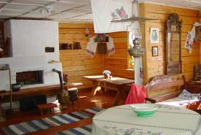
В 2000 юбилейном для Парабели году музей открыл двери русской сибирской избы. И сразу стал любимым из залов. Здесь с приходом посетителей оживает жизнь: кипит в самоваре чай, подаются на стол особенные сибирские пироги и угощение, ведутся разговоры, поются русские задушевные песни, и не хочется уходить.

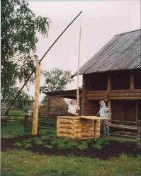
В 2003 году на территории музея открылась уличная постоянно действующая экспозиция – бытовые постройки русских поселенцев: сибирский амбар, построенный с особым секретом, ворота и заплот, колодец. Здесь же на территории располагается деревянная качеля, так лихо используемая парабельской молодежью в конце 19 столетия. Под навесом, по- хозяйски установлены локомотив и трактор первых пятилеток, найденные жителями района в окрестных лесах. Летом 2006 года уличная экспозиция пополнилась новым строением – кузницей. А еще на территории музея насажены деревья, кусты, растения, произрастающие на территории Нарымского края. Здесь многие гости впервые знакомятся с такими знаменитыми по своим целебным свойствам растениями как сабельник. Дети и молодежь с удивлением узнают, что от голода их отцы и деды в годы репрессий и В.О.В. спасла обыкновенная «саранка».
Уличная экспозиция в
краеведческом музее

Историю боевой и трудовой славы хранит в себе музей боевой и трудовой славы им. И.М. Деменина.
Парабель – это край суровой северной природы и колоритной сибирской культуры.

Посетив Парабель, можно будет познакомиться со следующей историей:
-Парабельский край 400 лет назад, его коренные жители, их уклад жизни;
-Покорение земли Парабельской русскими первопроходцами;
-Парабель в границах 1924 года;
-Сохранившиеся здания начала 19 века, быт и семейный уклад парабельцев того времени;
-Остров Заполой, как остров массовой высадки спецпереселенцев Большого террора 30-х годов;
- Д.Д.Донской.. Его биография 12-летней ссылки на Парабельской земле, его роль и значение в развитии здравоохранения Нарымского края, причины его гибели и место захоронения;
-История сопричастности земли парабельской и братьев Заволокиных.

Кроме того, Парабель готова принимать гостей и туристов в дни ежегодного замечательного события – проведения селькупского самобытного праздника «Легенды Севера». Праздник проводится в районе с 2003 года в рамках федеральной программы «Этюды Севера», является областным, а с 2006 года – региональным праздником. Проводится на живописном природном месте – Оськином озере.

Предложения и мероприятия по использованию села

Парабель целесообразно использовать как объект туристического посещения в целях знакомства гостей с селом богатейшей истории, самобытной культуры, высокоразвитых современных технологий нефтегазодобывающей отрасли. Для более эффективного использования ее в этих целях необходимо:
- построить современный комфортабельный гостиничный комплекс на 20-30 мест;
- обеспечить дальнейшую сохранность жилых домов в центре старой Парабели, построенные в конце 19-го, начале 20 –го столетия;
- пристроить дополнительный зал к районному историко-краеведческому музею для размещения временных тематических экспозиций, проведения массовых форм музейной работы, для использования его как выставочного зала;
- увеличить территорию музея и обустроить новую уличную экспозицию «Уголок селькупского быта и самобытной культуры до прихода русских поселенцев»;
- построить здание районной картинной галереи для эффективного использования художественного фонда в краеведческой работе;
- развернуть и обустройство в Парабели « милых взгляду уголков» в том числе на территории ДШИ им. Заволокина - сквер сказочной деревянной скульптуры, выполненной руками местных мастеров и предпринимателей;
- обустройство любимых мест отдыха парабельцев в летнее время – Оськино озеро и пляж на берегу Оби в районе Кальджи.
Смета расходов по основным направлениям туристического проекта «Село Парабель» приведена в таблице 1.

 | Смета расходов по основным направлениям туристического проекта "Село Парабель"
 |  |  |  |  |  |  |  | Таблица 1
 | Наименование объектов | Источники финансирования | Стои  мость (тыс.руб.) | Сроки финансирования
 |  |  |  | 2007г. | 2008г. | 2009г. | 2010г. | 2011г. | 2012г.
с. ПАРАБЕЛЬ
1. | Строительство и обустройство дороги "Могильный мыс – Каргасок" | Районный бюджет
1. |  | Областной бюджет
1. |  | Федеральный бюджет | 1 200 000,00
1. |  | Внебюджетные средства
 |  | Итого: | 1 200 000,00
2. | Строительство гостиничного комплекса ООО "Туральянс" | Районный бюджет
2. | Строительство гостиничного комплекса ООО "Туральянс" | Областной бюджет
2. | Строительство гостиничного комплекса ООО "Туральянс" | Федеральный бюджет
2. | Строительство гостиничного комплекса ООО "Туральянс" | Внебюджетные средства | 7 000,00 | 3 500,00 | 3 500,00
 |  | Итого: | 7 000,00
3. | Оформление дополнительного земельного участка краеведческого музея и | Районный бюджет | 300,00 | 150,00 | 150,00
3. |  | Областной бюджет
3. |  | Федеральный бюджет
3. |  | Внебюджетные средства
 |  | Итого: | 300,00
4. | Строительство дополнительного экспозиционного зала в краеведческом музее (70 кв.м.). | Районный бюджет | 980,00 |  | 480,00 | 500,00
4. |  | Областной бюджет
4. |  | Федеральный бюджет
4. |  | Внебюджетные средства
 |  | Итого: | 980,00
5. | Строительство здания картинной галереи. | Районный бюджет | 5 300,00 | 300,00 | 5 000,00
5. | Строительство здания картинной галереи. | Областной бюджет
5. | Строительство здания картинной галереи. | Федеральный бюджет
5. | Строительство здания картинной галереи. | Внебюджетные средства | 4 700,00 |  | 700,00 | 4000,00
 |  | Итого: | 10 000,00
6. | Обустройство сквера сказочной деревянной скульптуры на территории ДШИ | Районный бюджет
6. |  | Областной бюджет
6. |  | Федеральный бюджет
6. |  | Внебюджетные средства | 1 350,00 | 600,00 | 750,00
 |  | Итого: | 1 350,00
7. | Обустройство мест отдыха и пляжа на берегу Оби в районе реки Кальджи: | Бюджет Парабельского сельского поселения | 118,00 | 118,00
7. |  | Районный бюджет
7. |  | Областной бюджет
7. |  | Федеральный бюджет
7. |  | Внебюджетные средства
 |  | Итого: | 118,00
8. | обустройство подъездной дороги к реке Кальджа (5 км). | Районный бюджет | 3 000,00 |  | 1500,00 | 1500,00
8. | обустройство подъездной дороги к реке Кальджа (5 км). | Областной бюджет | 7 000,00 |  |  | 7000,00
8. | обустройство подъездной дороги к реке Кальджа (5 км). | Федеральный бюджет
8. | обустройство подъездной дороги к реке Кальджа (5 км). | Внебюджетные средства
 |  | Итого: | 10 000,00
9. | Выстовочная деятельность | Районный бюджет | 900,00 | 150,00 | 150,00 | 150,00 | 150,00 | 150,00 | 150,00
9. | Выстовочная деятельность | Областной бюджет
9. | Выстовочная деятельность | Федеральный бюджет
9. | Выстовочная деятельность | Внебюджетные средства
 |  | Итого: | 900,00
 | Итого:
 |  | Бюджет Парабельского сельского поселения | 118,00 | 118,00 | 0,00 | 0,00 | 0,00 | 0,00 | 0,00
 |  | Районный бюджет | 10 480,00 | 600,00 | 7 280,00 | 2 150,00 | 150,00 | 150,00 | 150,00
 |  | Областной бюджет | 7 000,00 | 0,00 | 0,00 | 7 000,00 | 0,00 | 0,00 | 0,00
 |  | Федеральный бюджет | 1 200 000,00 | 0,00 | 0,00 | 0,00 | 0,00 | 0,00 | 0,00
 |  | Внебюджетные средства | 13 050,00 | 4 100,00 | 4 950,00 | 4 000,00 | 0,00 | 0,00 | 0,00
 |  | Итого: | 1 230 648,00 | 4 818,00 | 12 230,00 | 13 150,00 | 150,00 | 150,00 | 150,00

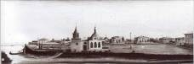
Село Нарым

Общие сведения
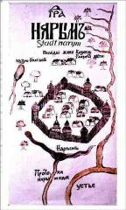
Нарым – это первый острог Томской земли, основанный 410 лет назад.
Нарым это точка на карте России, известная миру как место традиционной ссылки:

- царской
- политической
- сталинской

Нарымский край – место проживания коренных малочисленных народов севера – селькупов.
В селе Нарым расположено наибольшее количество исторических памятников Томской области. Нарым является местом ссылки И.В.Сталина и других политических деятелей.
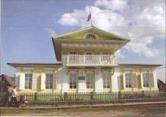
Сегодня здесь проживает чуть менее тысячи жителей. Расстояние от Парабели до Нарыма 30 км по зимней дороге. Летом до исторического села, по-прежнему, можно добраться только по р. Объ. Связь между районным центром и селом прерывается только в периоды межсезонья.

На территории села Нарым находятся 22 объекта культурного и 2 объекта природного наследия, из которых 5 построек имеют статус федерального значения. Учитывая уникальность историко-культурного наследия Томской области, в 1990 году постановлениями коллегий Министерства культуры РСФСР, Госстроя РФ и Президиума Совета Всероссийского общества охраны памятников истории и культуры с. Нарым включено в Список исторических населенных мест Российской Федерации.
В настоящее время Министерством экономического развития РФ разработан проект Постановления Правительства РФ «Об отнесении городских и сельских поселений Российской Федерации к историческим поселениям». Департаментом культуры подготовлены исторические справки к Перечню исторических городских и сельских поселений РФ, в который вошли 25 городских и сельских поселений Томской области, в том числе Нарым.
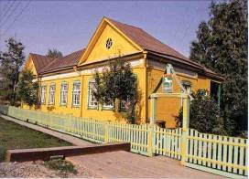
Здесь находится единственный в стране Нарымский музей политической ссылки (ул. Куйбышева, 33) – один из филиалов Томского областного краеведческого музея, что включает:
- основное одноэтажное деревянное здание;
- музея с обновленной тематической экспозицией «Нарымский край и Нарымская ссылка в XVII – XX вв.»;
- деревянный дом Алексеевых, в котором в 1912 году жил И.В. Сталин, памятник истории федерального значения. В здании размещена постоянно действующая мемориальная экспозиция «Дом крестьян Алексеевых – место жительства И.В. Сталина в Нарымской ссылке»;
Нарымский музей
политической ссылки

- деревянное здание, где в каталажной камере содержались ссыльные большевики, памятник истории федерального значения;
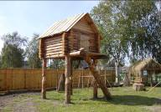
- постоянно действующая этнографическая экспозиция под открытым небом «Уголок селькупской старины» - комплекс сооружений, характеризующих материальную культуру коренных жителей Нарымского края.

В реестре памятников природы регионального значения значатся сельский лесопарк и припоселковый кедровник.

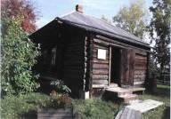
Уже сегодня сохраненными объектами для показа гостям и туристам являются:
-Колин бор – место маевок и собраний политических ссыльных, здесь впервые большевики провели маевку в условиях ссылки,
-Дом, в котором находилась созданная большевиками столовая и библиотека,
-Дом Алексеевых, в котором жил в ссылке И.В.Сталин,
Дом Алексеевых, где проживал И.В. Сталин

-Дом, построенный ссыльными поляками,
участниками восстания 1863-1864 гг.
-кладбище, место захоронения ссыльных,
-часть домов, в которых жили ссыльные большевики.

Предложения и мероприятия по использованию села

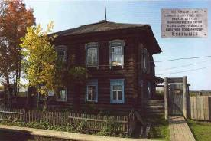
Нарыму необходимо присвоить статус исторического села, воссоздать его исторический облик, оформить его как музей-заповедник и использовать как объект туристического посещения.
Для этого необходимо:
  - провести серьезные реставрационные работы следующих зданий, стоящих на государственной охране:
- усадьба с домом полицейского управления (1900-1910 гг.);
- здание лавки купца Родюкова (1912-1913 гг.);
- дом купца Родюкова;
- дома, в которых жили ссыльные большевики.
В этом доме жил, находясь в ссылке В.В.Куйбышев

  - построить на исторически верном месте по ул. Куйбышева церковь в деревянном исполнении (на начало ХХ столетия их было в Нарыме три);
  - развернуть еще одну уличную экспозицию, увеличив музейную территорию, на которой воссоздать фрагментально первую крепость-острог;
  - воссоздание хоромов нарымского воеводы с возможностью обустройства гостиницы, кафе для размещения и организации питания гостей села.

Кроме этого для разворачивания туристической деятельности потребуется:
- берегоукрепительные работы и работы по благоустройству в с. Нарым,
- устройство стоянки для транспорта,
- установка дорожных указателей и информационного щита,
- решить вопрос транспортной доставки людей от с. Парабель до с.Нарым в летнее время по р.Объ.
Смета расходов по основным направлениям туристического проекта «Село Нарым» приведена в таблице 2.
 | Смета расходов по основным направлениям туристического проекта "Село Нарым"
 |  |  |  |  |  |  |  | Таблица 2
 | Наименование объектов | Источники финансирования | Стоимость (тыс.руб.) | Сроки финансирования
 |  |  |  | 2007г. | 2008г. | 2009г. | 2010г. | 2011г. | 2012г.
с. НАРЫМ
1. | Берегоукрепительные работы и работы по благоустройству в с. Нарым | Районный бюджет
1. |  | Областной бюджет | 300000 | 300000
1. |  | Федеральный бюджет
1. |  | Внебюджетные средства
 |  | Итого: | 300000
2. | Научно-исследовательские и ремонтно-реставрационные работы на объектах культурного и природного наследия в с. Нарым, всего 22 объекта | Районный бюджет
2. |  | Областной бюджет
2. |  | Федеральный бюджет | 490000 |  |  | 122500 | 122500 | 122500 | 122500
2. |  | Внебюджетные средства
 |  | Итого: | 490000
3. | Строительство деревянной церкви | Районный бюджет
3. | Строительство деревянной церкви | Областной бюджет | 7000 |  |  | 1750 | 1750 | 1750 | 1750
3. | Строительство деревянной церкви | Федеральный бюджет
3. | Строительство деревянной церкви | Внебюджетные средства
 |  | Итого: | 7000
4. | Обустройство дополнительной уличной экспозиции «Первая крепость – острог» | Районный бюджет | 1000 |  | 500 | 500
4. |  | Областной бюджет | 2000 |  | 500 | 500 | 500 | 500
4. |  | Федеральный бюджет
4. |  | Внебюджетные средства
 |  | Итого: | 3000
5. | Воссоздание хоромов Нарымского воеводы с обустройством под гостиницу на10-20 мест и кафе | Районный бюджет
5. |  | Областной бюджет
5. |  | Федеральный бюджет
5. |  | Внебюджетные средства | 7000 |  |  | 3500 | 3500
 |  | Итого: | 7000
6. | Приобретение пассажирского катера на 30 мест | Районный бюджет
6. | Приобретение пассажирского катера на 30 мест | Областной бюджет | 3500 |  | 3500
6. | Приобретение пассажирского катера на 30 мест | Федеральный бюджет
6. | Приобретение пассажирского катера на 30 мест | Внебюджетные средства
 |  | Итого: | 3500
7. | Ремонт и содержание дебаркадера в с. Нарым | Районный бюджет | 1000 |  | 200 | 200 | 200 | 200 | 200
7. | Ремонт и содержание дебаркадера в с. Нарым | Областной бюджет
7. | Ремонт и содержание дебаркадера в с. Нарым | Федеральный бюджет
7. | Ремонт и содержание дебаркадера в с. Нарым | Внебюджетные средства
 |  | Итого: | 1000
 | Итого:
 |  | Районный бюджет | 2000 | 0 | 700 | 700 | 200 | 200 | 200
 |  | Областной бюджет | 312500 | 300000 | 4000 | 2250 | 2250 | 2250 | 1750
 |  | Федеральный бюджет | 490000 | 0 | 0 | 122500 | 122500 | 122500 | 122500
 |  | Внебюджетные средства | 7000 | 0 | 0 | 3500 | 3500 | 0 | 0
 |  | Итого: | 811500 | 300000 | 4700 | 128950 | 128450 | 124950 | 124450

Деревня Юрты Мумышево

Общие сведения
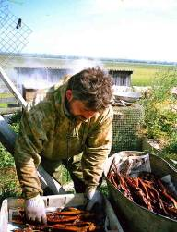
Юрты Мумышево – селькупское название Кэчиблет – находится на высоком мысу реки Оби. Это исконно селькупское поселение. Согласно «Списка населенных мест Сибирского края» Юрты Мумышевы возникли в 1859 году. Численность населения на тот период составляла 108 человек. Преобладающая национальность – селькупы (остяки).
В окрестностях д. Мумышево – многочисленные богатые рыбой озера. Грунт песчаный. Места живописные в любое время года.
Расстояние от Парабели по реке Обь – 57 км, расстояние по дороге – 42 км.
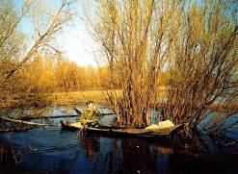
В настоящее время в д. Мумышево проживают 7 человек, здесь же базируется ОО НПХ «Фактория», занимающейся добычей рыбы, заготовкой и переработкой дикоросов, возглавляемое председателем общества «Колта-Куп» Ю.Ю. Тобольжиным. Основным видом деятельности коренного населения является рыболовство и охота.

Предложения и мероприятия по использованию объекта

Деревню Юрты Мумышевы предлагается обустроить в этно-культурный комплекс и использовать для познавательного и экологического отдыха туристов и гостей района, с максимальным сохранением природного ландшафта.
Туристам и гостям деревни может быть предложено:
- знакомство с бытом и жизнью малочисленных коренных народов Севера – селькупов, встречи со старожилами – остяками в естественных условиях;
- обучение традиционным селькупским видам промысла, ремесел, навыков:
- езда на обласке (каноэ);
- стрельба из оружия;
- охота на водоплавающую птицу в весеннее – осенний период;
- охота на куропаток в зимнее время;
- верховая езда на лошадях;
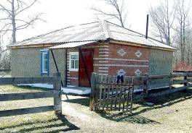
- рыбалка на удочку, спиннинг, сетями, неводом;
- приготовление селькупских блюд из рыбы и мяса.
Кроме этого туристским группам может быть предложены интереснейшие маршруты по рекам и озерам живописных окрестностей древней стоянки Юрты Мумышевы с просмотром местных достопримечательностей.

Уже сегодня здесь есть определенные условия для проживания и отдыха:
- дом 35 кв.м на 3-4 человека,
- баня,
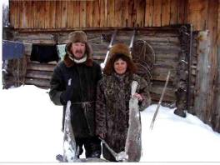
- летняя беседка,
- возможность просмотра фильмов о жизни, культуре, ремеслах, традициях коренных жителей,
- прогулочный катер,
- лодки моторные и обласки,
- рыболовецкие снасти и все необходимое для охоты.

Смета расходов по основным направлениям туристического проекта «Деревня Юрты Мумышево» приведена в таблице 3.

 | Смета расходов по основным направлениям туристического проекта "Деревня Мумышево"
 |  |  |  |  |  |  |  | Таблица 3
 | Наименование объектов | Источники финансирования | Стоимость (тыс.руб.) | Сроки финансирования
 |  |  |  | 2007г. | 2008г. | 2009г. | 2010г. | 2011г. | 2012г.
д.МУМЫШЕВО
1. | Постройка двух гостевых домиков в деревянном исполнении | Районный бюджет
1. | Постройка двух гостевых домиков в деревянном исполнении | Областной бюджет
1. | Постройка двух гостевых домиков в деревянном исполнении | Федеральный бюджет
1. | Постройка двух гостевых домиков в деревянном исполнении | Внебюджетные средства | 500 |  | 250 | 250
 |  | Итого: | 500
2. | Обустройство территории гостевых домиков:  -строительство большой летней беседки;  -обустройство уличных столов и скамеек. | Районный бюджет
2. |  | Областной бюджет
2. |  | Федеральный бюджет
2. |  | Внебюджетные средства | 140 |  | 70 | 70
 |  | Итого: | 140
3. | Изготовление настоящей сибирской бани из осины | Районный бюджет
3. | Изготовление настоящей сибирской бани из осины | Областной бюджет
3. | Изготовление настоящей сибирской бани из осины | Федеральный бюджет
3. | Изготовление настоящей сибирской бани из осины | Внебюджетные средства | 120 |  | 60 | 60
 |  | Итого: | 120
4. | Обустройство национальных бытовых построек (карамо, лабаз, глинобитная печь, культовое место) | Районный бюджет
4. |  | Областной бюджет
4. |  | Федеральный бюджет
4. |  | Внебюджетные средства | 160 |  | 80 | 80
 |  | Итого: | 160
5. | Проведение землеустроительных работ по установлению границ зоны рекреации | Районный бюджет | 50 |  | 50
5. |  | Областной бюджет
5. |  | Федеральный бюджет
5. |  | Внебюджетные средства
 |  | Итого: | 50
 | Итого:
 |  | Районный бюджет | 50 | 0 | 50 | 0 | 0 | 0 | 0
 |  | Областной бюджет | 0 | 0 | 0 | 0 | 0 | 0 | 0
 |  | Федеральный бюджет | 0 | 0 | 0 | 0 | 0 | 0 | 0
 |  | Внебюджетные средства | 920 | 0 | 460 | 460 | 0 | 0 | 0
 |  | Итого: | 970 | 0 | 510 | 460 | 0 | 0 | 0

Источник Чистый Яр

Общие сведения
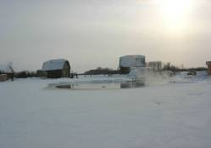
Источник Чистый Яр (скважина З-Р) находится на левом берегу Оби (300 метров от берега) в 18 километрах к северу от Парабели. Скважина глубиною 2603 метра.
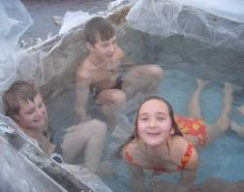
По данным режимных исследований сотрудников Томского НИИ курортологии и физиотерапии в 1972-1974 годах высокотермальная минеральная вода скважины характеризуется средней минерализацией хлоридно-натриевым кальциевым составом, слабощелочной реакцией среды. Из специфических компонентов обнаружены сероводород, кремниевая кислота, бром и йод. В воде обнаружены биологически активные микрокомпоненты. (Заключение о бальнеологической ценности минеральной воды скважины 3-Р с. Парабель прилагается)
По показаниям данного заключения высокотермальная кремнистая вода может быть использована в виде ванн и душа при лечении достаточно большого спектра заболеваний:
- органов движения,
- сосудистых заболеваний периферической нервной системы,
- заболеваний центральной нервной системы,
- гинекологических, урологических и кожных заболеваний.
Жители с. Парабели и близлежащих сел давно уже пользуются лечебными свойствами источника. Особенно активно этот процесс идет в последние 8-10 лет. В зимнее время, когда к источнику проложена и за счет района содержится дорога, источник используется настолько активно, что выстраиваются очереди из автомобилей.
В летнее время желающие принять лечебные ванны заезжают по реке Обь, разворачивают палаточные городки и живут по 7-10 дней. Все активнее в последние годы едут люди из других мест России.
Идея организованного использования источника в интересах людей, его обустройства возникла в районе давно. А в 2005 году появился и инвестор - ООО «Фауна» г.Томска, директор М.И. Галавачев. Сегодня между муниципальным образованием «Парабельский район» и ООО «Фауна» заключен договор аренды на земельный участок площадью 5 гектаров для строительства оздоровительного комплекса на источнике Чистый Яр. Строительные работы уже начаты с осени 2006 года.
с.Парабель
Предложения и мероприятия по использованию объекта
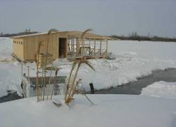

Источник Чистый Яр предлагается использовать в качестве обустроенного оздоровительного центра и места отдыха местного населения, приезжих гостей и туристов.
Для этого предусмотрено:

- приобретение пассажирского катера для подвоза людей в летнее время;
- обустройство причала на р. Обь и пешеходной дорожки от причала до источника протяженностью 100 метров;
- строительство ряда объектов:
- жилых гостевых домиков с ваннами;
- бассейна целебной воды размером 50 кв.метров;
- водолечебницы на 5 ванн для свободного доступа населения;
- кафе-бара;
- туалета;
- обустройство мусоросборника.
- Информационное обеспечение:
- установка указателей и информационного щита.
Смета расходов по основным направлениям туристического проекта «Источник Чистый Яр» приведена в таблице 4.

 | Смета расходов по основным направлениям туристического проекта "Источник Чистый Яр"
 |  |  |  |  |  |  |  | Таблица 4
 | Наименование объектов | Источники финансирования | Стоимость (тыс.  руб.) | Сроки финансирования
 |  |  |  | 2007г. | 2008г. | 2009г. | 2010г. | 2011г. | 2012г.
ЧИСТЫЙ ЯР
1. | Приобретение катера для подвоза людей в летнее время | Районный бюджет
1. | Приобретение катера для подвоза людей в летнее время | Областной бюджет
1. | Приобретение катера для подвоза людей в летнее время | Федеральный бюджет
1. | Приобретение катера для подвоза людей в летнее время | Внебюджетные средства | 2000 |  | 2000
 |  | Итого: | 2000
2. | Обустройство причала на р.Обь | Районный бюджет
2. | Обустройство причала на р.Обь | Областной бюджет
2. | Обустройство причала на р.Обь | Федеральный бюджет
2. | Обустройство причала на р.Обь | Внебюджетные средства | 7,00 | 3,50 | 3,50
 |  | Итого: | 7
3. | Обустройство пешеходной дорожки от причала до источника (100 м.) | Районный бюджет
3. |  | Областной бюджет
3. |  | Федеральный бюджет
3. |  | Внебюджетные средства | 35 | 35
 |  | Итого: | 35
4. | Строительство жилых гостевых домиков с целебными ваннами | Районный бюджет
4. | Строительство жилых гостевых домиков с целебными ваннами | Областной бюджет
4. | Строительство жилых гостевых домиков с целебными ваннами | Федеральный бюджет
4. | Строительство жилых гостевых домиков с целебными ваннами | Внебюджетные средства | 3000 | 1500 | 1500
 |  | Итого: | 3000
5. | Строительство бассейна для целебной воды размером 50 кв.м. | Районный бюджет
5. | Строительство бассейна для целебной воды размером 50 кв.м. | Областной бюджет
5. | Строительство бассейна для целебной воды размером 50 кв.м. | Федеральный бюджет
5. | Строительство бассейна для целебной воды размером 50 кв.м. | Внебюджетные средства | 75 |  | 75
 |  | Итого: | 75
6. | Строительство кафе-бара | Районный бюджет
6. | Строительство кафе-бара | Областной бюджет
6. | Строительство кафе-бара | Федеральный бюджет
6. | Строительство кафе-бара | Внебюджетные средства | 340 | 170 | 170
 |  | Итого: | 340

 | Наименование объектов | Источники финансирования | Стоимость (тыс.  руб.) |  | Сроки финансирования
 |  |  |  |  | 2007г. |  | 2008г. |  | 2009г. |  | 2010г. |  | 2011г. | 2012г.
ЧИСТЫЙ ЯР
7. | Строительство общей водолечебницы на 5 ванн для свободного доступа населения и приезжих | Районный бюджет
7. |  | Областной бюджет
7. |  | Федеральный бюджет
7. |  | Внебюджетные средства | 155 | 155
 |  | Итого: | 155
8. | Строительство туалета | Районный бюджет
8. | Строительство туалета | Областной бюджет
8. | Строительство туалета | Федеральный бюджет
8. | Строительство туалета | Внебюджетные средства | 5 | 5
 |  | Итого: | 5
9. | Обустройство мусоросборника | Районный бюджет
9. | Обустройство мусоросборника | Областной бюджет
9. | Обустройство мусоросборника | Федеральный бюджет
9. | Обустройство мусоросборника | Внебюджетные средства | 4 | 4
 |  | Итого: | 4
10. | Информационное обеспечение:  -установка указателей  -установка информационного щита | Районный бюджет
10. |  | Областной бюджет
10. |  | Федеральный бюджет
10. |  | Внебюджетные средства | 50 | 50
 |  | Итого: | 50
 | Итого:
 |  | Районный бюджет | 0 | 0 |  | 0 |  | 0 |  | 0 |  | 0 |  | 0
 |  | Областной бюджет | 0 | 0 |  | 0 |  | 0 |  | 0 |  | 0 |  | 0
 |  | Федеральный бюджет | 0 | 0 |  | 0 |  | 0 |  | 0 |  | 0 |  | 0
 |  | Внебюджетные средства | 5671 | 1922,50 |  | 3748,50 |  | 0 |  | 0 |  | 0 |  | 0
 |  | Итого: | 5671 | 1922,50 |  | 3748,50 |  | 0 |  | 0 |  | 0 |  | 0

Деревня Юрты Тюхтерево

Общие сведения
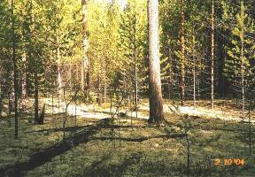
Деревня Тюхтерево (Юрты Тюхтеревы) представляет собой небольшое поселение состоящее из 6 небольших домиков с хозяйственными постройками.
Она расположена в 14 км от Нарыма (по дороге на северо-восток). Здесь создается общественный этнографический музей «Селькупская деревня – Чвороль-Эд».
Основатели музея – активисты Общества возрождения селькупской культуры «Колта-Куп». Музей расположен в живописном месте в 20 м от Тюхтеревского озера у кромки кедрового леса. На площади 900 кв.м. расположены жилые и хозяйственные постройки селькупов. В начале 90-х годов в связи с началом областной программы по возрождению культуры и быта малых народов Севера были реконструированы: древнее селькупское жилище-полуземлянка - карамо, устроена уличная глинобитная печь шогор, шалаш, разложено кострище, на вешалах сушатся сети. Готовится реконструкция зимнего селькупского жилища-полуземлянки – чуль-мат. Недалеко располагается селькупское кладбище.

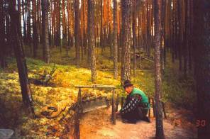
Ранее это было крупное старинное поселение юрты Тюхтеревы – Тюхтерева или Чворэл-эт – «поселение на Чворе» (чвор – «озеро с истоком»; эт – «поселение»). Юрты стояли на берегу оз. Исан – то, из которого брала своё начало р. Исан – правый приток Оби. С 1861 по 1865 гг. здесь жили остяки Апшпровы /Опшеровы, Гоголевы, Купландаровы. В 1997 г. население этих юрт составляло 10 хозяйств – 43 человека.
В настоящее время посёлок также стоит на берегу озера, а вокруг него располагаются ещё несколько озёр. Самыми популярными у местных жителей являются два озера – Светлое и Черное, которые находятся в 6-7 км. от Тюхтерево, а между собой их разделяют всего 500 метров. В озере Светлом вода очень чистая и прозрачная, видно всё песчаное дно и рыба, плавающая в нём. Здесь водятся белые окуни, великое множество, а в Черном наоборот вода чёрная, как в омуте и рыбаки промышляют большого чёрного окуня. На озеро прилетают лебеди. Они вьют гнёзда и выводят потомство. Так же здесь селятся Орлан белохвостый, занесённая в Красную книгу и Орлан белоголовый. Вокруг посёлка есть несколько болотец. Одно из которых всего в 300 м. на нём обильно растут ягоды: черника, брусника, клюква. Ещё одна достопримечательность этого места – кедрач. Вековые кедры щедро одаривают местных жителей кедровыми орехами. А в июле и августе появляется белый гриб, которого бывает столько много, что иногда приезжают в посёлок специально для его заготовки. Воздух всегда чист и свеж. Побывав здесь однажды, хочется вернуться вновь и вновь.

Предложения и мероприятия по использованию объекта
В связи с тем, что место, где находится д. Тюхтерево уникально и экологически чисто предлагается:
1. Установить там заповедную зону, обустроить этнографическую деревню-музей "Чворэл-Эд" и использовать ее с максимальным сохранением природного ландшафта и сохранившегося селькупского быта в современных условиях. Для организации отдыха туристов необходимо построить несколько гостевых коттеджей, а также использовать те, которые уже построены в посёлке.
2. Соорудить на открытом воздухе беседки со столами и прочими элементами быта.
3. Произвести чистку кедрача и мест отдыха у озёр.
4. Отсыпать дорогу из Нарыма до Тюхтерево, продолжительность которой 11 км. (2 из них было отсыпано), а 6 км. идут по затопляемой ливе, что является главным препятствием при проезде до поселка, особенно весной и осенью.
Смета расходов по основным направлениям туристического проекта «Деревня Тюхтерево (Юрты Тюхтеревы)» приведена в таблице 5.

Смета расходов по основным направлениям туристического проекта
"Деревня Юрты Тюхтерево"
 |  |  |  |  |  |  |  | Таблица 5
 | Наименование объектов | Источники финансирования | Стоимость (тыс.руб.) | Сроки финансирования
 |  |  |  | 2007г. | 2008г. | 2009г. | 2010г. | 2011г. | 2012г.
ЮРТЫ ТЮХТЕРЕВО
1. | Обустройство дорожного полотна (11 км) | Районный бюджет
1. | Обустройство дорожного полотна (11 км) | Областной бюджет | 11000 |  |  | 2750 | 2750 | 2750 | 2750
1. | Обустройство дорожного полотна (11 км) | Федеральный бюджет | 11000 |  |  | 2750 | 2750 | 2750 | 2750
1. | Обустройство дорожного полотна (11 км) | Внебюджетные средства
 |  | Итого: | 22000
2. | Обустройство места отдыха и угощения гостей | Районный бюджет
2. | Обустройство места отдыха и угощения гостей | Областной бюджет
2. | Обустройство места отдыха и угощения гостей | Федеральный бюджет
2. | Обустройство места отдыха и угощения гостей | Внебюджетные средства | 140 |  |  | 50 | 50 | 40
 |  | Итого: | 140
3. | Постройка двух гостевых домиков  в деревянном исполнении | Районный бюджет
3. | Постройка двух гостевых домиков  в деревянном исполнении | Областной бюджет
3. | Постройка двух гостевых домиков  в деревянном исполнении | Федеральный бюджет
3. | Постройка двух гостевых домиков  в деревянном исполнении | Внебюджетные средства | 250 |  |  | 80 | 80 | 90
 |  | Итого: | 250
4. | Строительство туалета | Районный бюджет
4. | Строительство туалета | Областной бюджет
4. | Строительство туалета | Федеральный бюджет
4. | Строительство туалета | Внебюджетные средства | 5 |  |  | 5
 |  | Итого: | 5
5. | Строительство бани | Районный бюджет
5. | Строительство бани | Областной бюджет
5. | Строительство бани | Федеральный бюджет
5. | Строительство бани | Внебюджетные средства | 120 |  |  | 120
 |  | Итого: | 120
6. | Обустройство мусоросборника | Районный бюджет
6. | Обустройство мусоросборника | Областной бюджет
6. | Обустройство мусоросборника | Федеральный бюджет
6. | Обустройство мусоросборника | Внебюджетные средства | 4 |  |  | 4
 |  | Итого: | 4
7. | Установка дизельной электростанции | Районный бюджет
7. | Установка дизельной электростанции | Областной бюджет
7. | Установка дизельной электростанции | Федеральный бюджет
7. | Установка дизельной электростанции | Внебюджетные средства | 100 |  |  | 100
 |  | Итого: | 100
 | Итого:
 |  | Районный бюджет | 0 | 0 | 0 | 0 | 0 | 0 | 0
 |  | Областной бюджет | 11000 | 0 | 0 | 2750 | 2750 | 2750 | 2750
 |  | Федеральный бюджет | 11000 | 0 | 0 | 2750 | 2750 | 2750 | 2750
 |  | Внебюджетные средства | 619 | 0 | 0 | 359 | 130 | 130 | 0
 |  | Итого: | 22619 | 0 | 0 | 5859 | 5630 | 5630 | 5500

Урочище Калугино

Общие сведения

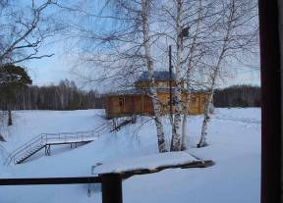
Урочище Калугино расположено в 289 квартале Пудинского лесничества Кедровского лесхоза Парабельского района. Земельные угодья составляют 92 гектара. Размещено урочище на месте бывшей деревни Калугино, потому и называется также. Расположено отдаленно от населенных пунктов с.Пудино и г.Кедровый. В летнее время и в межсезонье доставка до него возможна только вертолетом, с декабря по март – по зимнику.
Окрестности урочища представляют собой богатые природные места: рыбные озера, смешанная тайга, богатая соболем, лосем, медведем.
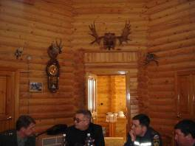
Пять лет назад в урочище начато обустройство. Сегодня там уже действует гостевой комплекс, построенный по типу старообрядческого скита, где одновременно могут разместиться 20 человек, четыре отдельных гостевых дома на 12 человек. На берегу живописного озера размещена сибирская банька. В урочище имеются снегоходы «Буран». В комплексе постоянно проживают два человека, которые его и обслуживают.

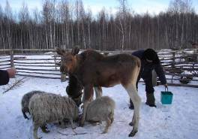
Достопримечательностью урочища Калугина является то, что здесь в специальном загоне живут и выкармливаются два живых лося.

С момента обустройства урочище Калугино является привлекательным местом для рыбалки и охоты. Любители этого активного вида отдыха не только Парабельского района, но и других регионов активно пользуются охотничьими угодьями этих мест, особенно активно в последние три года.

Предложения и мероприятия по использованию объекта

Урочище Калугино предлагается использовать для развития элитного экологического туризма. Трудно найти более привлекательного места для любителей большой охоты на лосей, медведя, соболя. В весенне-осенний период – это место неповторимой охоты на водоплавающую и боровую дичь.
Для дальнейшего более эффективного использования урочища Калугино необходимо завершить его оформление в собственность и организовать широкую рекламную пропаганду.
Оськино озеро

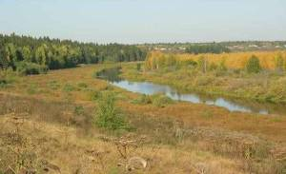
Общие сведения
Оськино озеро одно из самых живописных мест окрестностей Парабели, полюбившееся жителям райцентра как замечательное место отдыха в летнее время.
Озеро имеет вытянутую на 2 км форму с заливными лугами вокруг и берега с почти газонной травой.
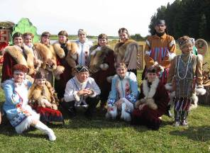
За счет того, что озеро наполняется со дна многочисленными ключами, вода в нем чистая, большую часть лета свежая и контрастная: сверху нагретая солнцем до температуры парного молока и ключевая снизу.
Озеро расположено в четырех километрах от с. Парабель и в одном километре от трассы, соединяющей район с областным центром. С июня по сентябрь оно является оживленным местом отдыха и купания. А с 2003 года озеро стало традиционным местом проведения областного селькупского праздника «Легенды Севера».
Сочетание двух составляющих – живописности места и колоритности национального праздника – делают неповторимыми впечатления и мироощущения всех, кто хоть раз был участником или гостем праздника.
Праздник проходит по хорошо наработанной схеме и обязательно включает в себя следующее:
1. Выставка мастеров декоративно-прикладного искусства и ремесел малочисленных народов севера;
2.Встреча гостей, согласно селькупским обычаям с обрядом омовения и жертвоприношения;
3. Ритуал «оживление бубна»;
4. Представление легенд коренных малочисленных народов севера гостями праздника;
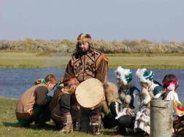
5. Театрализованная легенда
нарымских селькупов (ежегодно новая);

6. Общий финал – обряд торжества и единения с участием всех присутствующих селькупов и гостей;

7. Угощение гостей праздника национальной ухой, приготовленной здесь же;

8. Национальные состязания:
-гонки на обласках;
-гонки на обласках боком;
-стрельба по мишени;
-разведение костров на скорость;
-национальная эстафета ( разделка рыбы, ощипывание дичи и т.д.).
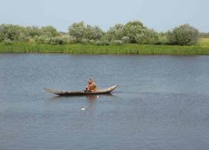
9. Награждение победителей состязаний. Вручение оберегов гостям праздника. Прощальный ритуал вокруг культового дерева.

Предложения и мероприятия по использованию Оськиного озера

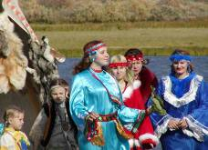
Оськино озеро как объект туристического назначения может быть использован в двух целях:
1. Как объект событийного туризма. Приезд гостей и туристов специально для участия в национальном празднике «Легенды севера» ежегодно в августе.

2. На озере необходимо обустроить небольшую базу отдыха и использовать ее для развлечения туристов и самих парабельцев в течение года.

Смета расходов по основным направлениям туристического проекта «Оськино озеро » приведена в таблице 6.

Смета расходов по основным направлениям туристического проекта
"Оськино озеро"
 |  |  |  |  |  |  |  | Таблица 6
 | Наименование объектов | Источники финансирования | Стоимость (тыс.руб.) | Сроки финансирования
 |  |  |  | 2007г. | 2008г. | 2009г. | 2010г. | 2011г. | 2012г.
ОСЬКИНО ОЗЕРО
1. | Информационное обеспечение:  -установка дорожных указателей;  -установка информационного щита | Районный бюджет
1. |  | Областной бюджет
1. |  | Федеральный бюджет
1. |  | Внебюджетные средства
1. |  | Бюджет Новосельцевского сельского поселения | 50 |  | 50
 |  | Итого: | 50
2. | Обустройство базы отдыха:  -строительство гостевых домиков;  -строительство русской бани;  -строительство летней беседки;  -приобретение катамаранов, водных лыж | Районный бюджет
2. |  | Областной бюджет
2. |  | Федеральный бюджет
2. |  | Внебюджетные средства | 560 |  | 280 | 280
2. |  | Бюджет Новосельцевского сельского поселения
 |  | Итого: | 560
3. | Строительство туалета | Районный бюджет
3. | Строительство туалета | Областной бюджет
3. | Строительство туалета | Федеральный бюджет
3. | Строительство туалета | Внебюджетные средства
3. | Строительство туалета | Бюджет Новосельцевского сельского поселения | 5 | 5
 |  | Итого: | 5
4. | Обустройство мусоросборника | Районный бюджет
4. | Обустройство мусоросборника | Областной бюджет
4. | Обустройство мусоросборника | Федеральный бюджет
4. | Обустройство мусоросборника | Внебюджетные средства
4. | Обустройство мусоросборника | Бюджет Новосельцевского сельского поселения | 4 | 4
 |  | Итого: | 4
5. | Обустройство летней селькупской экспозиции:  -летний навес;  -летнее жилище;  -массивные столы и скамейки из полубревен. | Районный бюджет | 71 | 71
5. |  | Областной бюджет
5. |  | Федеральный бюджет
5. |  | Внебюджетные средства
5. |  | Бюджет Новосельцевского сельского поселения
 |  | Итого: | 71
 | Итого:
 |  | Районный бюджет | 71 | 71 | 0 | 0 | 0 | 0 | 0
 |  | Областной бюджет | 0 | 0 | 0 | 0 | 0 | 0 | 0
 |  | Федеральный бюджет | 0 | 0 | 0 | 0 | 0 | 0 | 0
 |  | Внебюджетные средства | 560 | 0 | 280 | 280 | 0 | 0 | 0
 |  | Бюджет Новосельцевского сельского поселения | 59 | 9 | 50 | 0 | 0 | 0 | 0
 |  | Итого: | 690 | 80 | 330 | 280 | 0 | 0 | 0

